第35回 びわ湖国際医療フォーラム
Biwako Forum for International Medical Services
当番世話人：村松紀子
医療通訳研究会（MEDINT）代表
http://www.ac-koka.jp/~mqg09201/
時間、プログラムの詳細はHPをご覧ください
日時：２０１７年７月８日（土曜日）
場所：ピアザ淡海２０７号
参加料：一般１０００円

特別講演
演題 「共生社会と外国人の医療～私達はどこへ向かっているのか」
講師 沢田貴志先生 （神奈川県勤労者医療生活協同組合・
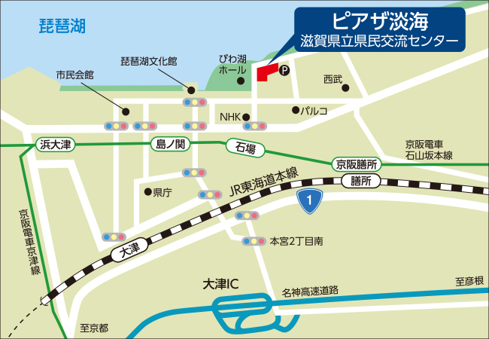
港町診療所所長 特定非営利活動法人シェア 副代表理事）
略歴 ：千葉大学医学部卒業。総合内科専門医取得した後、港町診療所勤務（現在所長）。多数の外国人の診療に携わる傍らNPOで外国人の健康相談、自治体の医療通訳制度の構築、海外での医療協力活動などに関わる。現在4大学で非常勤講師、公衆衛生学修士(マヒドン大学）
びわ湖国際医療フォーラムは2000年より毎年2回、日本国内外の外国人に関する医学・医療・医療援助・医療協力・医療言語、医療文化などについて研究･議論する事を目的に開催されています。研究者だけでなく、広く市民も参加できるフォーラムです。演題も募集中ですので詳しくはHPをご覧ください

